Утверждаю
заведующий
МБДОУ ЦРР – Д/с №7
«Остров сокровищ»
_______________Кириллина М.П.

Согласовано
ст.медсестра
МБДОУ ЦРР – Д/с №7
«Остров сокровищ»
_______________Мордовская И.С.

Циклограмма работы ПДО по хореографии
на 2021 – 2022 учебный год.
Руководитель: педагог – хореограф Михайлова Рената Игнатьевна
День недели | Группа | Время
Понедельник | Подг.гр «Сулусчаан» | 09.30-10.00
 | Ср.гр «Умники и Умницы» | 10.10-10.30
 | Ст.гр «АБВГдейки» | 10.40-11.05
 | Ст.гр «Развивайка» | 11.10-11.35
 | Подг.гр «Почемучки» | 11.40-12.10
Вторник | ср.гр «Кунчээн» | 09.30-09.50
 | ср.гр. «Сайдыы» | 10.10-10.35
 | подг.гр. «Леди и Джентельмены» | 11.00-11.30
 | ср.гр «Знайки» | 11.40-12.00
 | Маленькие балерины «Чуораанчык, Вундеркинды» | 15.30-15.55
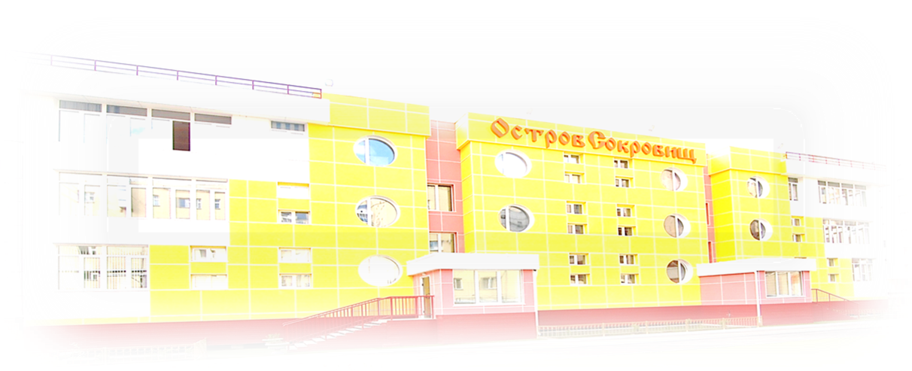
Среда
 | подг.гр «Сулусчаан» | 10.00-10.30
 | ст.гр «АБВГдейки» | 10.35-11.00
 | ст. гр. «Развивайка» | 11.10-11.35
 | ср.гр. «Умники и Умницы» | 11.40-12.00
четверг | ср.гр. «Знайки» | 09.30-09.50
 | ст.гр. «Сайдыы» | 10.20-10.45
 | Ср.гр «Кунчээн» | 10.50-11.10
 | Подг.гр «Леди и Джентельмены»  Подг.гр «Почемучки»  Маленькие балерины «Чуораанчык, Вундеркинды» | 11.25-11.55  12.00-12.30  15.30-15.55
пятница | Сборный ансамбль «Развивайки» | 09.15-09.45
 | Сборный ансамбль «Сулусчаан» | 09.50-10.20
 | Сборный ансамбль «Сайдыы» | 10.30-11.00
 | Сборный ансамбль «АБВГдейки» | 11.10-11.40
 | Сборный ансамбль «Леди и Джентельмены» | 11.45-12.15

